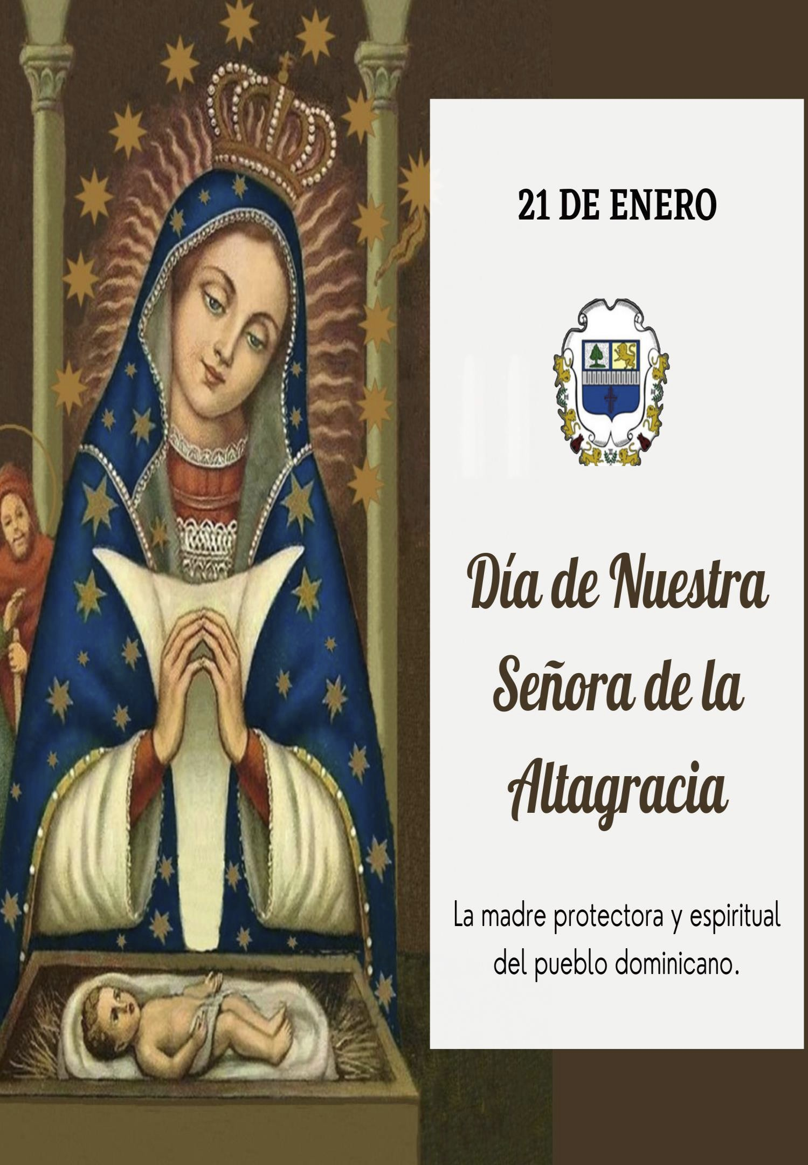

Primer día: Martes 12 de enero

María es camino de solidaridad (Dedicada a los Misioneros) 1- **Orientaciones para el primer día**

Este día está dedicado a los misioneros, conviene dedicar la novena a todos los que trabajan en la Misión Continental y sus Comunidades.

2- **Motivación**

* En este día que iniciamos nuestra novena en honor de La Virgen de Altagracia lo hacemos de la mano de la llamada que hace el Papa Francisco pidiendo que toda la iglesia reflexione y viva su condición de comunidad sinodal, ese modo de ser y hacer iglesia tomando en cuenta a todos.   
  Hoy hacemos memoria de la fe de nuestros mayores y con ellos celebrar 100 años de este caminar de fe desde la Coronación de la Virgen hasta hoy, donde elevando los valores patrióticos y culturales en torno a la fe católica hemos vivido con tantas gentes maravillosas que han hecho camino al andar juntos, destacamos hoy a nuestros compañeros de vida mas mayores entre nosotros

3- **Oración de inicio**

Madre Santa, que en tu profundo compromiso de hija del Padre y Madre de Jesús te ha   
movido la solidaridad ayúdanos a ser misioneros y misioneras de la solidaridad. Que la   
alegría que despertaste en Isabel y la creatura en su vientre se encienda en todos aquellos   
que durante esta novena los alcanzaremos con el anuncio del evangelio y el culto que te   
dirigimos. Amén.

4**-. Mensaje de hoy**.

“Caminar juntos” es la definición más sencilla que se está usando para darnos a entender la SINODALIDAD, que es la manera en cómo la Iglesia se organiza para tomar decisiones con el apoyo y el parecer de todos los que integran la Iglesia.

En República Dominicana en estos últimos 100 hemos crecido muchísimo, pasando de ser una sola diócesis a ser 11 diócesis y un obispado castrense que se ocupa de la evangelización de los militares dominicanos. Ya ese solo hecho habla mucho de cómo se ha integrado el pueblo de Dios en este “caminar juntos” de Iglesia. Hoy hacemos memoria de los más mayores entre nosotros que en su caminar nos han ido legando la fe, la cual hemos recibido justamente en el camino de la vida. La cultura de fe dominicana no se puede entender sin la referencia obligada a la figura de María como verdadera Reina de la Evangelización de nuestro pueblo y una entusiasta compañera de camino que nos lleva hasta su Hijo

5. **Oración final**

Virgen María madre de Jesús y madre nuestra, te pedimos que intercedas ante tu Hijo   
Jesús, por cada misionero, por todos los que trabajan en la Misión Continental y sus   
Comunidades y por cada uno de nosotros, ayúdanos madre de amor a ser misioneros en cada uno de nuestros hogares y donde quiera que estemos, que podamos llevar ese mensaje de amor y ayudar a cumplir nuestra misión como Iglesia.

6. Rezamos un Ave María